Формирование культурно-гигиенических навыков детей младшего дошкольного возраста через организацию театрализованной деятельности в рамках реализации краткосрочного проекта "День здоровья" - кукольный театр «Хрюша не грязнуля».
И.А. Сорока
Муниципальное дошкольное
образовательное учреждение
«Добрянский детский сад №20»
Музыкальный руководитель
г. Добрянка, Пермский край
Актуальность:
Воспитание ценностного отношения к здоровью – одна из важнейших задач дошкольной ступени образования. Проведя анализ нормативно – правовых документов можно сделать вывод, что за воспитание детей несут ответственность родители, а все остальные институты призваны поддержать и наполнить их деятельность. Одна из задач ФГОС – оказание помощи родителям в образовании детей дошкольного возраста. Здоровье дошкольника во многом определяется отношением родителей к музыкальному и физическому воспитанию ребёнка в семье.
В детском учреждении педагоги прививают ребёнку с раннего возраста культурно-гигиенические навыки (мыть руки перед едой, не есть грязные фрукты и овощи, ухаживать за своей одеждой и т.д.) Игра, театрализованная деятельность – самая доступная и понятная деятельность детей этого возраста. Руководствуясь этим, в рамках реализации краткосрочного проекта "День здоровья" малышам был показан кукольный театр «Хрюша не грязнуля», герои которого научили важность мыть руки и овощи и фрукты перед едой.
Цель: формирование культурно-гигиенических навыков.
Задачи:
1.Формировать у детей интерес к здоровью и чистоте, быть положительным примером здорового образа жизни.
2. Доставлять детям удовольствие и радость от проделанной работы.
3. Развивать музыкальный ритм и фонетический слух ребёнка.
4. Закреплять отличие между овощами и фруктами.
5. Обогащать речь детей новыми словами (жадина, грязнуля).

Список используемых атрибутов: использование интернет ресурс, ноты, диски с музыкальным исполнением, флеш носитель, нарезанная свежая морковка, атрибуты: бутафорские морковки, овощи и фрукты для игры, разнос, муха на проволоке, куклы: Хрюша и Каркуша. Ширма украшенная цветами, ёлочки, домик.

Сценарий кукольного спектакля для детей 1 и 2 младший возраст с движениями

«Хрюша не грязнуля»
Участвуют куклы: Хрюша и Каркуша.
Атрибуты: корзинка с бутафорскими морковками, корзинка с сюрпризными морковками, ведро с водой, муха.
Ход:
Появляется Хрюша с корзинкой моркови; наклонившись над корзинкой, жадно. Торопливо ест морковку.
Ведущая. О! Кто к нам сегодня в гости пришёл! Хрюша, здравствуй! (Хрюша не реагирует). Здравствуй, Хрюша!
Хрюша. А… Здравствуйте, здравствуйте…(Продолжает есть.)
Появляется Каркуша.
Каркуша. Здравствуйте, взрослые! Здравствуйте, дети! Здравствуй, Хрюша!
Хрюша. Привет, Каркушечка. (Ест, загораживая собой от Каркуши морковку.)
Каркуша. Что ты это делаешь, Хрюша?
Хрюша (недовольно). Не видишь, что ли? Ем!
Каркуша. Как! Ты ешь один и никого не угощаешь?
Хрюша ( раздраженно). Да, ем один и никого не угощаю!
Каркуша. Тогда ты, Хрюша, жадина!
Хрюша. И вовсе я не жадина! Просто морковка грязная…
Каркуша. Хрюша! Нет, ты жадина! Да ещё и грязнуля! Разве можно есть немытые овощи и фрукты!
Хрюша. И нет! Я не жадина и не грязнуля. Вот я сейчас помою морковку и всех ребят угощу.
Хрюша уходит мыть морковку – за ширмой слышатся журчание и всплески воды; Каркуша заглядывает за ширму.
Каркуша (Хрюше). Мой. Мой, Хрюшечка, хорошо! Мой щёточкой. И не забудь ополоснуть кипячёной водичкой. Дети, никогда не ешьте немытые ягоды, овощи и фрукты. Пока Хрюша моет морковку, давайте вспомним, какие ягоды вы знаете. (Дети отвечают.) Молодцы! Ягоды надо помыть, и только потом чистыми руками их можно есть.
Дети по просьбе ведущей называют овощи и фрукты, которые знают. Появляется Хрюша с одной морковкой.
Аттракцион « Собери овощи и фрукты»
Хрюша. Чтобы ты, Каркуша не говорила, что я жадина, я тебя первую угощу морковкой. Я её хорошо помыл, ополоснул чистой водичкой и вытер чистым полотенцем.
Каркуша. Спасибо, Хрюша. Теперь все видят, что ты не жадный поросёнок и не грязнуля!
Каркуша берёт морковку.
Хрюша. Я и ребят сейчас угощу морковкой. ( уходит.)
Летит муха, садится на Каркушину морковку.
Каркуша. Кыш! Кыш! Грязнуля!
Выскакивает Хрюша.
Хрюша. Это кто грязнуля? Я?!
Каркуша. Нет, это муха грязнуля. Кыш! Кыш! На грязных лапках болезни всякие страшные носит!
Каркуша с Хрюшей гоняются за мухой, размахивая руками.
Ирга « Кыш муха» (сидят на стульчиках)
Муха улетает.
Каркуша и Хрюша (спрашивают у детей). Улетела? Нет нигде мухи?
Хрюша. Давай морковку, Каркушечка, я её ещё раз помою хорошенечко.
Хрюша уходит с морковкой.
Каркуша. Ребята, если муха посидела на морковке или яблоке, или на чём-нибудь съестном, надо обязательно их помыть.
Хрюша (возвращаясь с морковкой, подаёт её Каркуше). Возьми!
Морковка падает перед ширмой на пол.
Каркуша и Хрюша. Упала! Ой!
Ведущая. На пол!
Хрюша. Сейчас я её достану…
Хрюша вылезает из-под ширмы, берёт морковку. Слышно, как за ширмой он «моет» её.
Хрюша (из-за ширмы). Ну и морковка! Третий раз её мою!
Каркуша. Если надо, и ещё сто раз помоем, а грязную есть не будем. Лучше много раз помыть, чем один раз заболеть. Правда, ребята?
Появляется Хрюша с морковкой.
Хрюша. Возьми, Каркуша, ешь скорей, пока мухи нет, и пока не уронила морковку опять.
Каркуша. Теперь уж не уроню. А есть я пока не буду: я ещё руки не мыла.
Хрюша. Правильно, Каркушечка, руки перед едой надо мыть. Да, ребята? Вы никогда не забываете мыть руки перед едой?
Ведущая. Наши дети не забывают мыть руки перед едой, моют с мылом очень тщательно!
Хрюша (подаёт корзинку с сюрпризной и одной бутафорской морковкой). Молодцы! Угощайтесь, ребята! Я не жадина. Морковка мытая. Ешьте на здоровье!
Ведущая. Спасибо большое, Хрюша! Конечно, ты не жадина!
Хрюша (грустно). И не грязнуля….
Ведущая. И не грязнуля! А что это ты загрустил?
Хрюша. Да вот… всех угостил, а мне ничего не осталось.
Каркуша. Хрюшечка, я поделюсь с тобой!
Хрюша. Спасибо, Каркуша, ты очень добрая…
Ведущая. Ребята, у нас с вами много морковки, а у Хрюши нет ни одной. Давайте Хрюше дадим морковку. (Даёт Хрюше бутафорскую морковку.)
Хрюша (весело). Спасибо! Вы все такие добрые, не жадные, хорошие! Спасибо вам за это!
Ведущая. А ты Хрюша не хочешь поиграть с ребятами? Да хочу!
Игра « Надувайся пузырь»
Хрюша и Каркуша. До свидания!
Ведущая. До свидания, Хрюша. До свидания, Каркуша. Дети, приглашайте Хрюшу и Каркушу к нам ещё в гости.
Дети прощаются с Хрюшей и Каркушей, просят их почаще приходить в гости.
Хрюша. Пойдем скорей, Каркушечка, помоем руки, и будем есть морковку!
Каркуша. Пойдём, пойдём, Хрюша…
Каркуша с Хрюшей уходят, помахивая рукой на прощание.
Ведущая. И мы, ребята, пойдём в группу, помоем руки, пообедаем и съедим свои морковки.

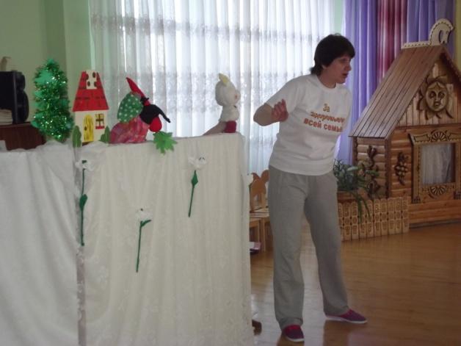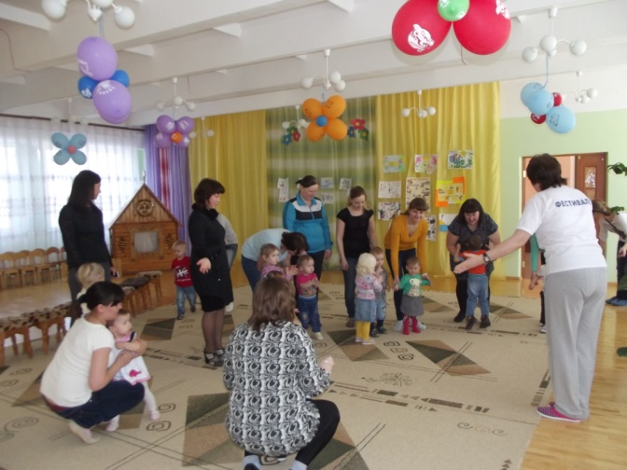

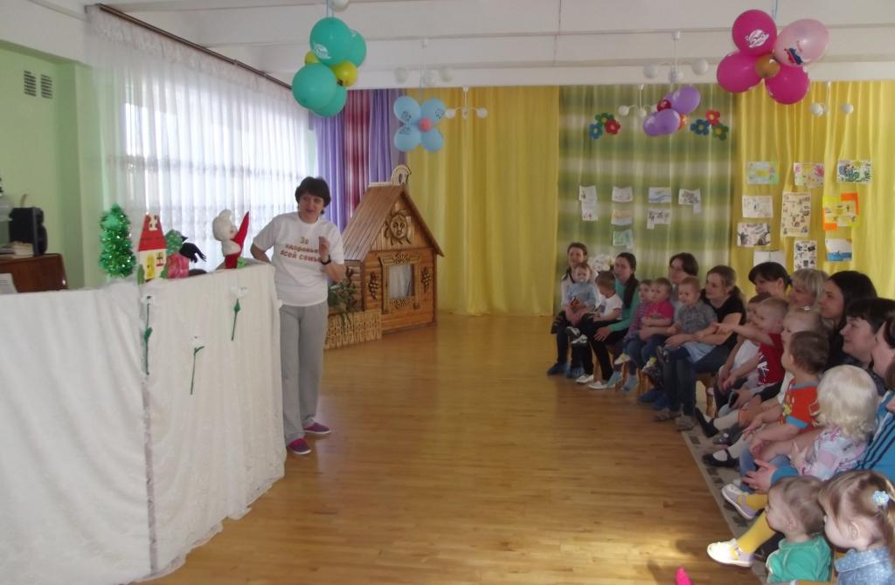

План проведения дня здоровья
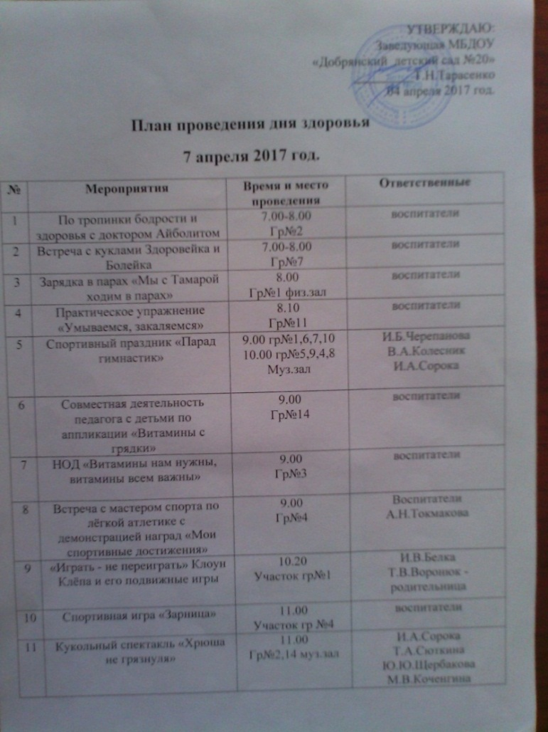

"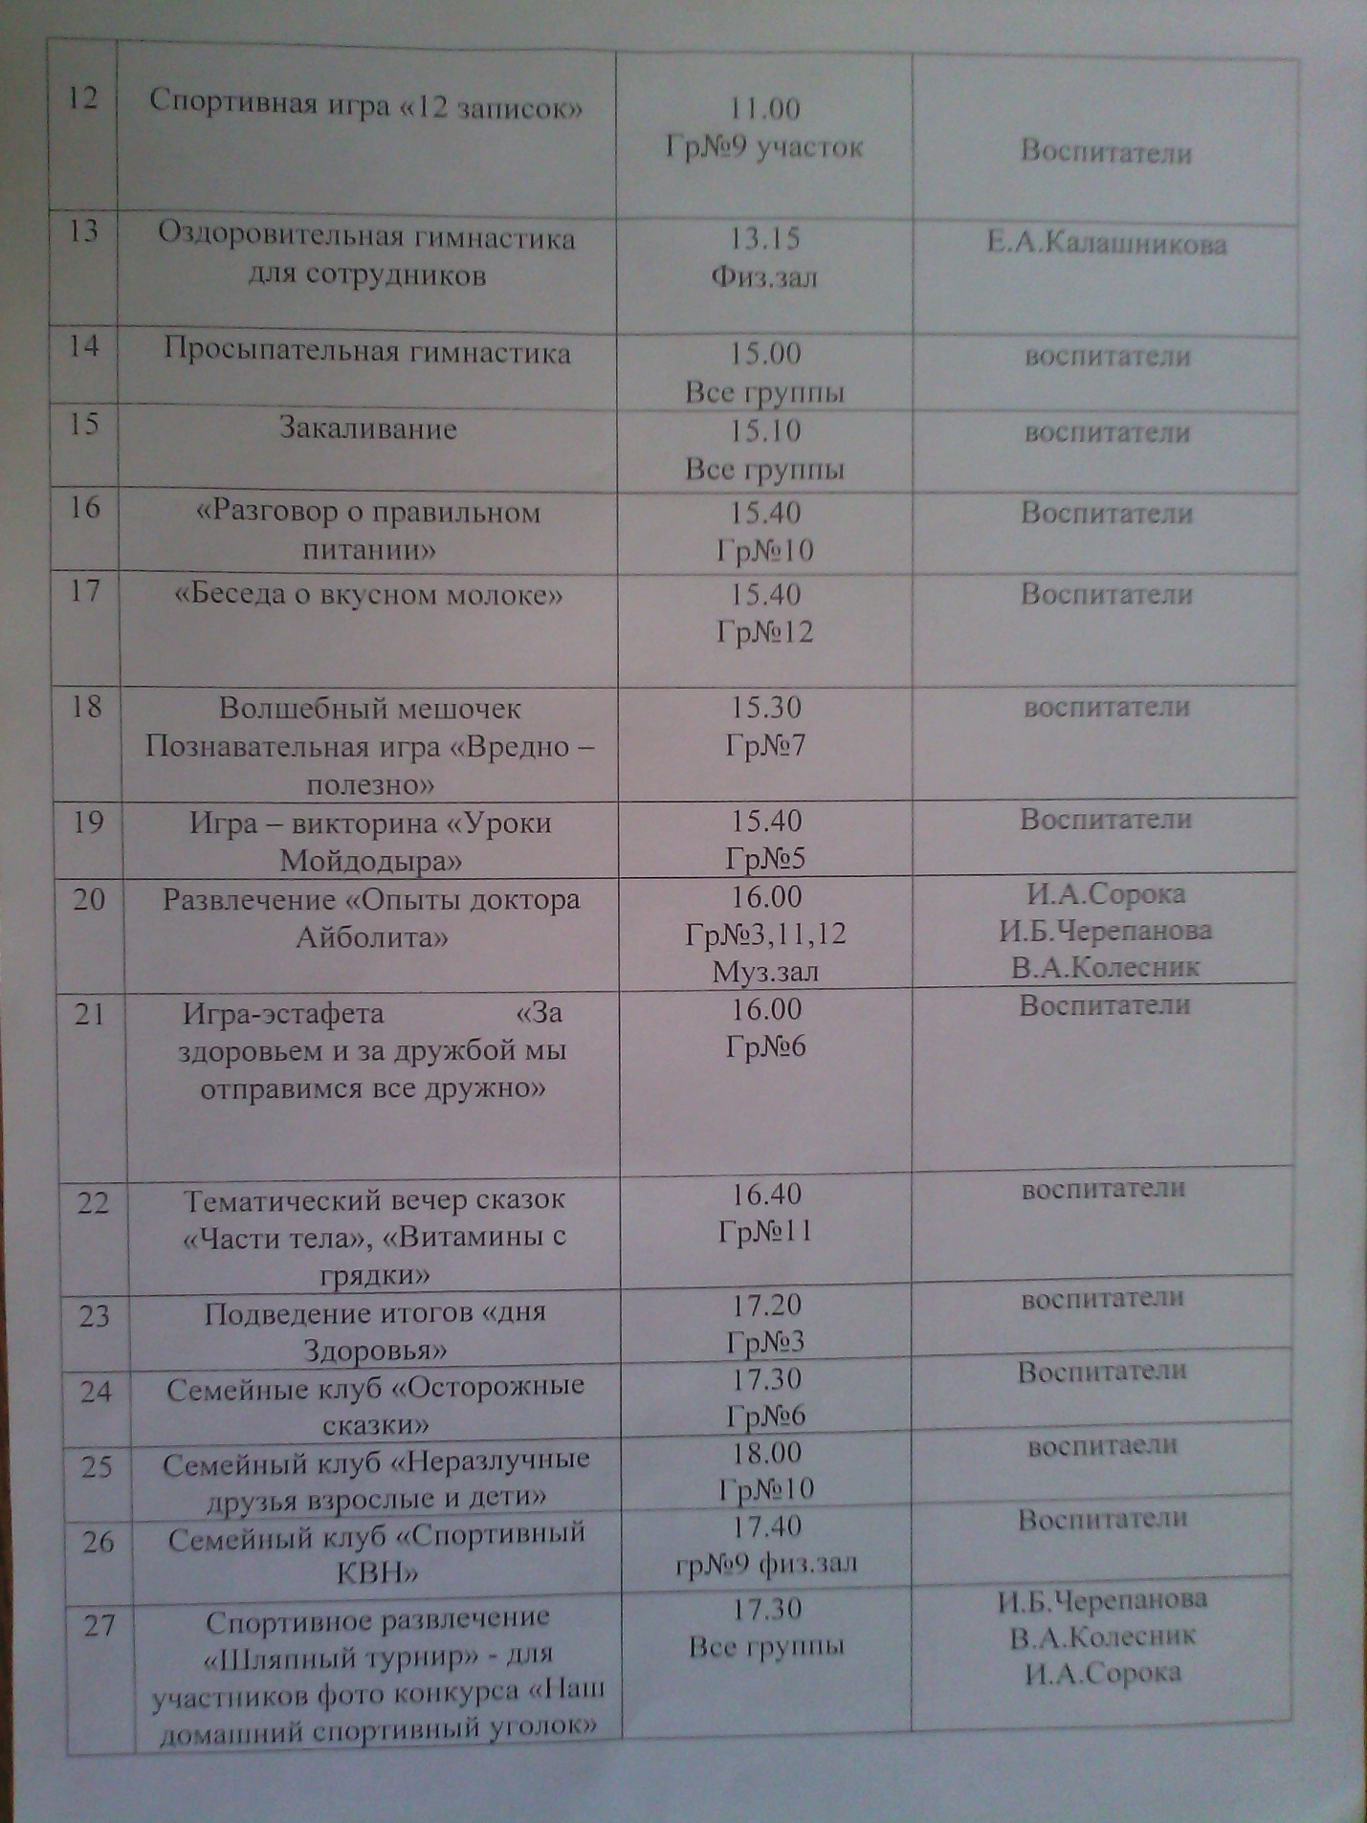

Список использованной литературы:
- Журнал «Музыкальный руководитель» № 9/ 2016г («Дидактические пособия и атрибуты для музыкальной и театрализованной деятельности своими руками»)
- Караманенко, Т.Н. и Караманенко, Ю.Г. «Кукольный театр – дошкольникам». Редактор М.М. Крючкова. Издательство «Просвещение» 1982г.
- Петрова, В.А. Хрестоматия к программе «Малыш» для детей 3 –го года жизни. Часть 1. Москва 2000г.

